|  |  |  |
| --- | --- | --- |
| **Terminale professionnelle** | **PROBABILITES** | **Activités et cours** |

**Activité 1 : Construction d’un arbre : voir annexe**

Au réfectoire, l’élève a droit à une entrée, un plat, un laitage et un dessert.

Aujourd’hui, lui sont présentés 2 entrées (une part de Pizza ou la salade de Tomates), 3 plats (Wings de poulet, Omelette, ou du Fish), 2 laitages (Yaourt aux fruits ou une tranche de Comté) et 2 desserts (Gâteau basque ou Raisin).

Combien de possibilités a-t-il de composer son menu ?

Quelle est la probabilité qu’il ait choisi la part de Pizza, la tranche de Fromage et le Gâteau basque mais pas les Wings de poulet ?

Brouillon ……………………………………………………………………………………………………………………………………………………………………………………………………………………………….

……………………………………………………………………………………………………………………………………………………………………………………………………………………………………………….

……………………………………………………………………………………………………………………………………………………………………………………………………………………………………………….

……………………………………………………………………………………………………………………………………………………………………………………………………………………………………………….

……………………………………………………………………………………………………………………………………………………………………………………………………………………………………………….

……………………………………………………………………………………………………………………………………………………………………………………………………………………………………………….

……………………………………………………………………………………………………………………………………………………………………………………………………………………………………………….

***Méthode à suivre :***

*1. Repérage des caractères et des catégories dans l’énoncé :*

Combien de caractères apparaissent dans l’énoncé ? Citez-le(s)

…………………………………………………………………………………………………………………………………………………………………………………

…………………………………………………………………………………………………………………………………………………………………………………

Combien de catégories apparaissent dans l’énoncé ? Citez-les et citez aussi leurs contraires.

…………………………………………………………………………………………………………………………………………………………………………………

…………………………………………………………………………………………………………………………………………………………………………………

…………………………………………………………………………………………………………………………………………………………………………………

…………………………………………………………………………………………………………………………………………………………………………………

*2. Construction de l’arbre  (voir page suivante)*

*3. Exploitation de l’arbre*

On note - l’événement *W* : l’élève choisit la pizza.

- l’événement *X* : l’élève ne choisit pas l’omelette.

- l’événement *Y* : l’élève choisit l’assiette de salade de tomate et les wings de poulet

- l’événement *Z* : l’élève choisit la salade de tomates ou le raisin.

**Construction de l’arbre**

|  |  |  |  |
| --- | --- | --- | --- |
| **Entrée** | **Plat** | **Laitage** | **Dessert** |

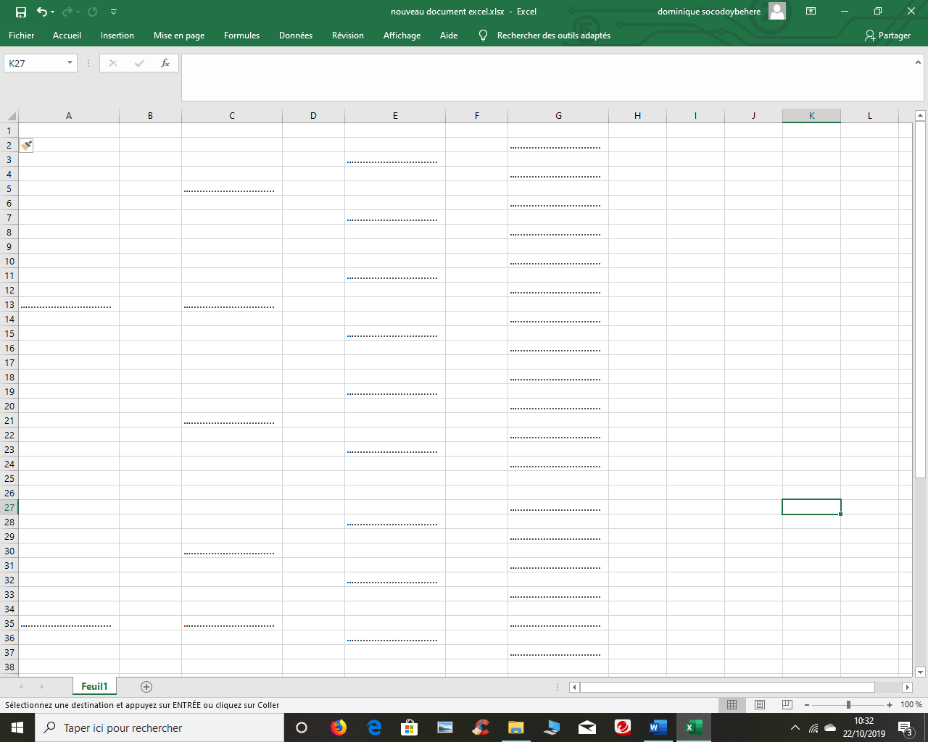



Calculez alors *P(W), P(X), P(Y*) et *P(Z)*

Brouillon ……………………………………………………………………………………………………………………………………………………………………………………………………………………………….

……………………………………………………………………………………………………………………………………………………………………………………………………………………………………………….

……………………………………………………………………………………………………………………………………………………………………………………………………………………………………………….

……………………………………………………………………………………………………………………………………………………………………………………………………………………………………………….

……………………………………………………………………………………………………………………………………………………………………………………………………………………………………………….

……………………………………………………………………………………………………………………………………………………………………………………………………………………………………………….

Réponses :

…………………………………………………………………………………………………………………………………………………………………………………

…………………………………………………………………………………………………………………………………………………………………………………

…………………………………………………………………………………………………………………………………………………………………………………

***Synthèse***

…………………………………………………………………………………………………………………………………………………………………………………

…………………………………………………………………………………………………………………………………………………………………………………

…………………………………………………………………………………………………………………………………………………………………………………

…………………………………………………………………………………………………………………………………………………………………………………

…………………………………………………………………………………………………………………………………………………………………………………

…………………………………………………………………………………………………………………………………………………………………………………

***Pour aller plus loin :***

M. Lebouder, professeur de Mathématiques, dit à son homologue M. Socodoybehere, lors d’une discussion pendant la queue du self, que si on tient compte des élèves qui ne prennent pas de pain, d’entrée, de dessert, de laitage, sachant qu’il y a la possibilité de prendre le plat avec soit des légumes, des féculents ou les deux, il y a plus de possibilités de composer un plateau que d’élèves qui sont demi-pensionnaires au lycée HB (environ 500).

A-t-il raison ?

Vous justifierez en calculant le nombre de plateaux possibles.

…………………………………………………………………………………………………………………………………………………………………………………

…………………………………………………………………………………………………………………………………………………………………………………

…………………………………………………………………………………………………………………………………………………………………………………

***Application :*** Un stand à la foire Saint-Michel propose un jeu dans lequel il faut d’abord faire tourner une roulette.

Si la roulette s’arrête sur un nombre pair, le joueur peut tirer une bille dans un sac, sinon le jeu s’arrête pour lui.

**4**

**1**

**2**

**6**

**8**

**1**

La roulette et le sac de billes sont représentés ci-contre.

Des prix sont distribués aux joueurs qui tirent une bille noire. Une personne tente sa chance une fois.

a) Décrivez cette situation à l’aide d’un arbre.

b) Calculez la probabilité qu’une personne ayant tenté sa chance gagne un prix.

Réponse :

a) b)

**EN RESUME :**

…………………………………………………………………………………………………………………………………………………………………………………………………..

…………………………………………………………………………………………………………………………………………………………………………………………………..

…………………………………………………………………………………………………………………………………………………………………………………………………..

…………………………………………………………………………………………………………………………………………………………………………………………………..

…………………………………………………………………………………………………………………………………………………………………………………………………..

…………………………………………………………………………………………………………………………………………………………………………………………………..

…………………………………………………………………………………………………………………………………………………………………………………………………..

**Exercice d’application :**

Noha est le gérant d’un magasin de jouets. Il a en stock des drones d’une même gamme, rouges ou bleus et certains présentent des défauts indétectables nécessitant une maintenance à sa charge.

* 72% sont rouges.
* 5% des rouges présentent un défaut et - 10% des bleus présentent un défaut.

On définit par - l’événement A : le drone est rouge.

* l’événement B : le drone présente un défaut.

**Problématique :** Noha a calculé que son affaire est rentable si la probabilité de choisir un drone présentant un défaut est inférieure à 6%. Est-ce le cas ?

1. a. Que signifie $\overline{A}$ ? ………………………………………………………………………………………………………………………………
2. Que signifie $\overline{B}$ ? ………………………………………………………………………………………………………………………………
3. Que signifie $P_{A} \left(B\right)$ ? ……………………………………………………………………………………………………………………….
4. Que signifie $P_{B} (A)$ ? ……………………………………………………………………………………………………………………….
5. Quelles sont les valeurs de $P$ ($\overline{A}$) ? de $P_{A}(B)$ ? de $P_{\overline{A}}$ (B) ?

…………………………………………………………………………………………………………………………………………………………………………………

…………………………………………………………………………………………………………………………………………………………………………………

…………………………………………………………………………………………………………………………………………………………………………………

…………………………………………………………………………………………………………………………………………………………………………………

…………………………………………………………………………………………………………………………………………………………………………………

1. Construire l’arbre de probabilités.
2. Calculer $P (A∩B)$ : ……………………………………………………………………………………………………………………………………
3. Calculer $P$ ( $\overline{A}$ ∩ B) : ……………………………………………………………………………………………………………………………………
4. En déduire $P (B)$ : ………………………………………………………………………………………………………………………………………
5. Répondre à la problématique.

…………………………………………………………………………………………………………………………………………………………………………………

…………………………………………………………………………………………………………………………………………………………………………………

1. Parmi les drones ayant des défauts, quelle est la probabilité qu’ils soient rouges ?

Vous utiliserez l’écriture adéquate.

…………………………………………………………………………………………………………………………………………………………………………………

…………………………………………………………………………………………………………………………………………………………………………………